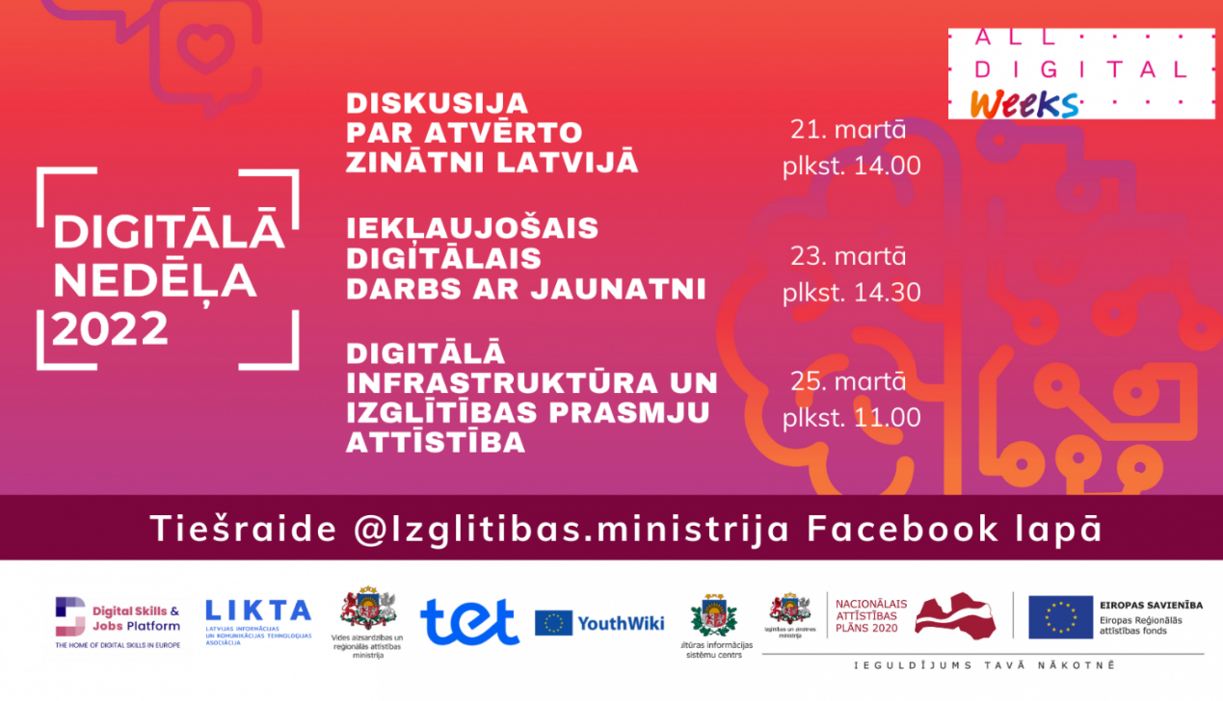

No 21. marta līdz 25.martam Latvijā jau 13.reizi notiek Digitālā nedēļa, kuras organizēšanā un norisēs līdz ar citiem Latvijas Digitālo prasmju partnerības biedriem aktīvi iesaistās Izglītības un zinātnes ministrija (IZM).

Digitālās nedēļas ietvaros IZM aicina uz trīs tiešsaistes diskusijām.

* “Atvērtā zinātne Latvijā” – 21. martā plkst. 14.00-16.00.

Diskusiju atklās izglītības un zinātnes ministre Anita Muižniece un tajā piedalīsies Signe Bāliņa, Latvijas Informācijas un komunikācijas tehnoloģijas asociācijas (LIKTA) prezidente; Aleksandrs Mārtiņš Blūms, IZM zinātnes nozares padomnieks; Jānis Bicāns, Augstākās izglītības un zinātnes informācijas tehnoloģijas koplietošanas pakalpojumu centra (VPC) pārstāvis; Anna Leiškalne, IZM vecākā eksperte starptautiskās sadarbības un diasporas jautājumos; Sanita Reinsone, Latvijas Universitātes Literatūras, folkloras un mākslas institūta vadošā pētniece un iesaisties.lv iniciatore. Sarunas dalībnieki iepazīstinās ar atvērtās zinātnes konceptu, kas formulēts nule kā pieņemtajā Latvijas Atvērtās zinātnes stratēģijā 2021.-2027. gadam, diskutēs par iespējām nodrošināt pētniekus ar kvalitatīviem, uz atvērtām tehnoloģijām balstītiem digitālajiem pakalpojumiem, kā arī  debatēs par sabiedriskās zinātnes (citizen science) principiem un to pielietošanu Latvijā.

* "Iekļaujošais digitālais darbs ar jaunatni" -- 23. martā plkst 14:30 – 16:00.

Sarunā piedalīsies Ilze Skuja, labdarības organizācijas “Palīdzēsim.lv” dibinātāja; Maija Ozoliņa, Liepas jauniešu centra “Apelsīns” vadītāja un jaunatnes lietu speciāliste; Pēteris Jurčenko, digitālās vides piekļūstamības eksperts un Randa Ķeņģe, Izglītības un zinātnes ministrijas Politikas iniciatīvu un attīstības departamenta direktora vietniece jaunatnes jomā. Diskusijas dalībnieki fokusēsies uz digitālo rīku nozīmi, iesaistot jaunatnes darbā cilvēkus ar ierobežotām iespējām, kā arī spriedīs par problēmām, ar kurām šajā darbā nākas saskarties jaunatnes darbiniekiem.

* “Digitālā infrastruktūra izglītības un prasmju attīstībai” -- 25.martā plkst. 11.00 -- 12.30.

Diskusijā piedalīsies Inguna Kampāne, IZM Informācijas un tehnoloģiju nodrošinājuma departamenta direktore;  Kaspars Kauliņš, “Tilde” biznesa attīstības vadītājs; Uldis Tatarčuks, “Tet” valdes priekšsēdētājs; Ilmārs Rikmanis, *Skola2030* vecākais eksperts; Annija Bergmane, Salaspils 1.vidusskolas direktora vietniece un vēstures skolotāja, Agnese Vovčenko, Valsts izglītības satura centra (VISC) projekta “Atbalsts izcilībai” koordinatore mācību olimpiāžu nodrošināšanas jomā un Liene Bērziņa, VISC sabiedrisko attiecību vadītāja. Sarunas dalībnieki spriedīs par digitālo prasmju, tehniskā nodrošinājuma un mācīšanās platformu esamību vispārējās izglītības procesā, kā arī par perspektīvā nepieciešamajiem mācību procesa atbalsta risinājumiem.

Visas sarunas būs vērojamas tiešsaistē IZM, “Zinātne Latvijai” un Latvijas Informācijas un komunikācijas tehnoloģijas asociācijas (LIKTA) Facebook kontos.

Digitālās nedēļas atklāšanas pasākums  “Eiropas Digitālās dekādes un digitālas transformācijas  un prasmju prioritātes Latvijā”  būs skatāms tiešsaistē TVNet platformā 21. martā pulksten 12.00. Atklāšanas tiešraidē izglītības un zinātnes ministres padomnieks juridiskajos jautājumos Jānis Ozols runās par prasmēm, kuras jāattīsta katram iedzīvotājam, lai Latvija kļūtu par digitāli kompetentu sabiedrību, kā arī par pasākumiem, kurus IZM jau īsteno, lai  nodrošinātu tautsaimniecības digitālās dimensijas attīstību.

Savukārt 22.martā no 10.00 līdz 11.30 TVNet studijā risināsies saruna “Digitālās prasmes biznesam un nodarbinātībai”, kur par digitālo prasmju pilnveidi pieaugušo izglītības programmās runās Elīna Purmale-Baumane, Valsts izglītības attīstības aģentūras Pieaugušo izglītības departamenta direktore.

Digitālo nedēļu Latvijā organizē LIKTA sadarbībā ar Latvijas Digitālo prasmju partnerības partneriem, kā arī Eiropas kampaņu ALL Digital Weeks 2022. Atbilstoši ES Digitālās Desmitgades  Kompasa mērķiem,  2022. gada Digitālajā nedēļā Latvijā paredzētas šādas tēmas:

* Pirmā diena – 21. marts: Digitālās Prasmes – DTP2021-27 mērķi un Digitālo prasmju memoranda prioritātes Latvijā;
* Otrā diena – 22. marts: Prasmes biznesam un nodarbinātībai;
* Trešā  diena – 23. marts: Pakalpojumi un digitālā identitāte;
* Ceturtā diena  – 24. marts: Drošība un kritiskā domāšana;
* Piektā diena– 25. marts: Prasmes un infrastruktūra.

Visa informācija par valsts un pašvaldību organizētajiem Digitālās nedēļas pasākumiem atrodama vietnē [eprasmes.lv](https://eprasmes.lv/)

[[](https://www.visc.gov.lv/sites/visc/files/gallery_images/es_logo_bloks_krasains_jpg.jpg)](https://www.visc.gov.lv/sites/visc/files/gallery_images/es_logo_bloks_krasains_jpg.jpg)